Guía de estudio N°2: El Método Científico

TURNO: Mañana-Tarde-Vespertino
Materia: FISICA
Curso: 1° año (todas las Divisiones)
Semana: Del 30-3-20 al 10-4-20

Profesor: Carrizo, Carlos. Curso: 1°_ Div: 1°y 2° Turno: mañana.
Correo: correciones.profcarrizo@gmail.com

Profesor: Carrizo, Carlos. Curso: 1°_ Div: 1° Turno: Tarde.
Correo: correciones.profcarrizo@gmail.com

Profesor: María Elizabeth Chinchila. Curso: 1°_ Div: 2°y 3° Turno: Tarde.
Correo: elichin_1@hotmail.com

Profesor: Solís, Susana. Curso: 1° Div: 1°, 2° y 3° Turno: Vespertino
Correo: susana191@hotmail.com

Profesor: Oropeza Oscar. Curso: 1° Div: 4° Turno: vespertino
Correo: odoropeza_1@hotmail.com

ATENCION: Responder las tareas al correo del docente según curso, división, turno y fecha de presentación. Si tenes consulta podes hacerlas al mismo correo.

Datos a completar por el alumno
APELLIDO Y NOMBRE:
CURSO: DIVISIÓN: TURNO:
E-MAIL:
TELÉFONO: (SEÑALAR: FIJO O MÓVIL)

OBJETIVOS
-Promover la búsqueda y selección de estrategias alternativas para la investigación de las características de las ciencias poniendo en juego el pensamiento estratégico.
-Trabajo personal, para luego representar ideas y propuestas antes sus pares, escuchando a los otros, tomando -decisiones compartidas.
-Identificar ventajas de aplicar el método científico para realizar una investigación en ciencia-
COMPETENCIAS
- Trabajo de investigación individual, utilizando las tics en diferentes páginas webs.
- Selección y organización de la información
- Uso de estrategias de investigación.

RECURSOS
- Los alumnos pueden utilizar sus equipos de celulares o computadoras para realizar las investigaciones correspondientes.
- Podrán recurrir a sus padres o familiares directos para investigar a cerca del método científico utilizado en física.
HERRAMIENTAS TIC
- Celulares
- Computadoras
EVALUACIÓN
Se tendrán en cuenta:
- Claridad y coherencia en la investigación
- Presentación del trabajo en tiempo y forma.
- Evaluación oral e individual del alumno. Tener los trabajos en la carpeta de Física

TEMA: METODO CIENTIFICO
MARCO TEORICO
EL METODO CIENTIFICO
La física como vimos anteriormente pertenece a las ciencias naturales y se encarga de estudiar los fenómenos naturales con el propósito de explicarlos y predecir la ocurrencia de los mismos. Para su estudio, mediante la observación y el razonamiento, utiliza lo que se conoce como el método científico, el cual consiste en una serie de etapas (o pasos) que hay que cumplir para obtener una explicación valida del fenómeno o evento.
Es necesario aclarar que dicho método si bien es utilizado por científicos en el estudio de hechos complejos, también puede ser utilizado en eventos cotidianos de nuestra vida diaria.
Puede que la curiosidad matara al gato, pero gracias a que somos animales curiosos hemos llegado hasta donde estamos. Nuestra capacidad de observación nos ha llevado a formular teorías, desde las más simples hasta las más increíbles sobre el cosmos, el ser humano… Sin embargo, el camino que recorremos hasta ellas debe estar bien marcado, de otra forma, no sabremos si nuestros resultados son fruto de la casualidad o representan la realidad, de ahí la importancia de explicar en forma correcta el método científico.
Pasos del Método Científico:
El método científico comienza cuando el investigador, el científico, se hace una pregunta sobre un hecho que observa. A partir de ahí, siempre seguiremos el mismo orden de pasos y estaremos atentos a nuestra curiosidad y resultados.

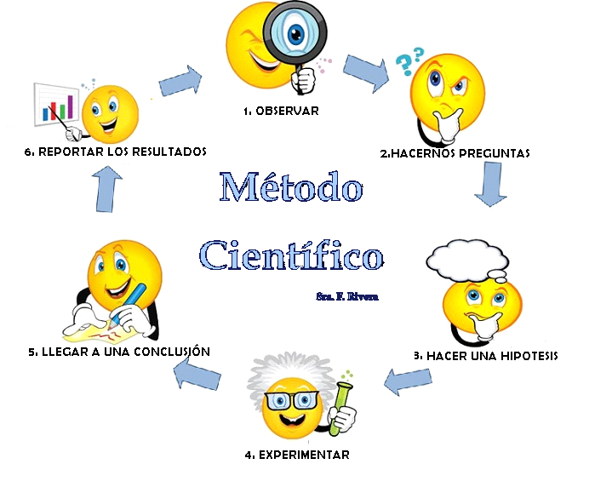

- Observación: Es el inicio de una investigación. Es aplicar atentamente los sentidos (vista, oído, tacto, etc.) a un objeto o evento de la realidad teniendo en cuenta el entorno y utilizando aparatos de observación o de medición para recoger datos precisos.
- Preguntas: surgen de la observación (etapa anterior) y de la curiosidad, refieren sobre las posibles causas del evento o problema; ¿Cómo, qué, cuándo, quién, qué, por qué o dónde?
- Hipótesis: es una posible explicación (respuesta) que se le da al hecho o fenómeno observado con anterioridad, puede ser una o varias.
- Experimentación: es cuando se somete estas posibles respuestas (hipótesis) a pruebas controladas (experimento) para comprobar su ocurrencia. Es decir se plantea un experimento que nos permitirá observar, medir, registrar resultados y compararlos para poner a prueba la veracidad o falsedad de nuestra hipótesis. Es muy importante que el experimento pueda ser repetido por otras personas y obtener los mismos resultados.
- Análisis y Conclusión: se investiga y se comparan los datos obtenidos. Una vez que se han analizado los resultados, se elabora la conclusión de la investigación. Pueden suceder los siguientes hechos:
- Los resultados confirman la validez de nuestra hipótesis. Entonces, se podrán formular leyes o teorías.
- Los resultados rechazan la hipótesis. Entonces, debemos formular hipótesis nuevas, revisar el experimento y diseñar otro.
ACTIVIDADES
1-Luego de leer el texto El Método Científico, contesta las siguientes preguntas:
- Con tus palabras ¿Qué es el Método Científico?
- ¿Por qué es importante seguir el orden de los pasos en dicho método?
- ¿Pueden existir varias hipótesis para un mismo problema?, ¿Por qué?
- Si nuestra hipótesis resulta falsa ¿Qué debemos hacer?
- ¿Utilizas el método científico en tu vida diaria? Menciona algunos ejemplos

Para poder entender mejor estos pasos veamos los siguientes ejemplos:
Problema: Mi televisión no enciende para ver el partido de fútbol Argentina – Uruguay.
Observación: Presiono el botón de encendido del control remoto y veo que no enciende la pantalla. Presiono directamente el botón de la tele y tampoco funciona. Verifico que el enchufe este correctamente conectado al toma corriente y continúa sin funcionar.
Pregunta: ¿Por qué no enciende el televisor?
Hipótesis 1: No enciende porque se corto la luz eléctrica en la casa o en el dormitorio.
Experimentación: me fijo si encienden otros aparatos, presiono las llaves de luz y veo si se encienden los focos, tanto de los dormitorios como en el comedor, varias veces. También me fijo si la llave general del medidor de luz esta en on (encendido).
Análisis y conclusión: con el anterior experimento pude observar que no encendían los aparatos ni las luces en los dormitorios ni en el comedor, pero cuando me fije en la llave general estaba en off (apagado), entonces la puse en on (conectado) y tuve luz en toda la casa.
Con estos datos puedo concluir que mi hipótesis es verdadera es decir que el televisor no encendía porque se corto la luz eléctrica en la casa.
En este caso el experimento confirma la hipótesis, pero ¿qué sucedería si el experimento confirma que la hipótesis es falsa?, es decir que si a pesar que hay luz eléctrica, no prende el televisor, entonces debería plantear otra hipótesis 2: el televisor no enciende porque tiene una falla interna.
Experimentación: conecto en el mismo toma corriente otros aparatos eléctricos para comprobar que funcionan bien y conecto el televisor en otros tomas corrientes.
Análisis y conclusión: en este caso pude observar que todos los aparatos encendían y que el televisor no encendía en otro toma corriente, lo que confirma la hipótesis, el televisor no enciende porque tiene una falla interna.
Finalmente también podemos decir que la aplicación del método científico en nuestra vida diaria nos permite:

Fomentar nuestra curiosidad

Tomar decisiones.

Ejercitar nuestra la creatividad

Diferenciar entre un hecho y una opinión

Nos muestra que no hay verdades absolutas.

Fomentar la superación personal y estimula el aprendizaje.

2- De acuerdo al siguiente caso, aplique el método científico con cada una de sus etapas para obtener una explicación del mismo:

Problema1: dos personas suben a un auto, una de ellas introduce la llave para arrancar pero el motor no anda, levantan el capot del vehículo y observan.
Problema2: quiero imprimir el trabajo práctico de física, pero la impresora no responde.-

Si querés profundizar más estos temas podes visitar estas páginas en la Web:
- ttps://www.ejemplos.co/que-es-el-metodo-cientifico-y-cuales-son-sus-pasos/
- ttps://www.portaleducativo.net/septimo-basico/790/metodo-cientifico
- https://educaconbigbang.com/2013/12/el-metodo-cientifico-en-la-vida-diaria/
- https://ejerciciode.com/ejemplos-del-metodo-cientifico-en-la-vida-cotidiana/
- https://robertocamana.wordpress.com/2017/07/18/ejemplos-metodo-cientifico-aula/
- https://www.aluciencianante.com/index.php/blog/14-el-metodo-cientifico

